**«Ерейментау аудандық білім бөлімі » ММ**

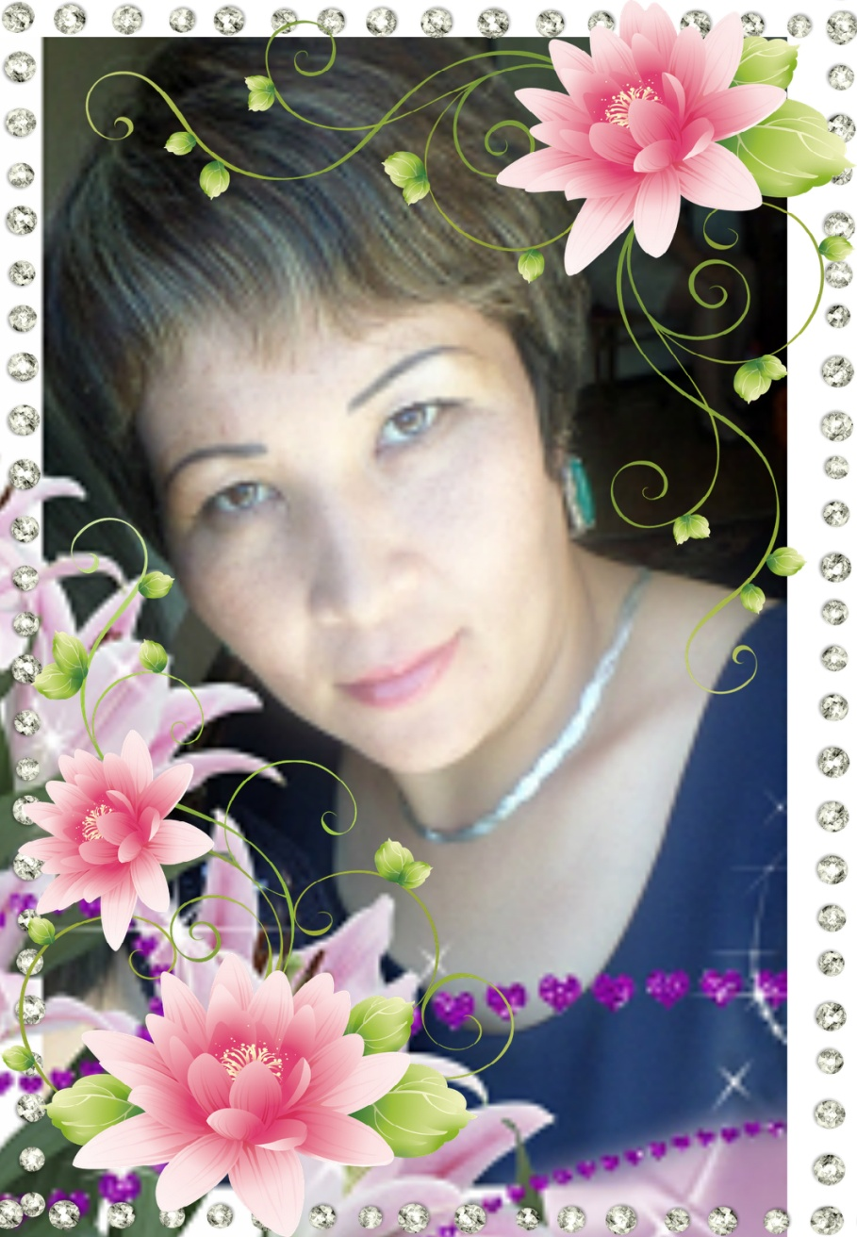

**Дюсенбаева Алтын Темирбаевна**

**І- санат**

**« Тайбай орта мектебі » КММ**

6-сынып 18.04.2018 жыл .

**Сабақтың тақырыбы: Көшпелілердің киімдері, ат əбзелдері, көшпелілердің сауыт-саймандары мен қару-жарақтары**.

**Сабақтың мақсаты:**

**Білімділік:** Ежелгі көшпелілердің киімдері, ат әбзелдері, көшпелілердің сауыт-саймандары мен қару-жарақтары туралы білімдерін тереңдету.

**Дамытушылық:** Оқушыларға танымдық тапсырмаларды орындата отырып, оқушыларды жеке жұмысқа, ізденуге, логикалық ойлауға баулу.

**Тәрбиелік:**Отансүйгіштікке, жауапкершілікке, ұқыптылыққа тәрбиелеу.

**Сабақтың түрі:** ашық сабақ

Сабақтың көрнекілігі: суреттер, оқулық ,постер, ЖИГСО,ұлттық киімдер мен қару –жарақтары,т.б.

**Сабақтың барысы:**

***І. Ұйымдастыру кезеңі:***

* Оқушылармен амандасу. Түгендеу. Сабаққа дайындығын тексеру;

**ІІ. Үй тапсырмасын тексеру:**

Сәлеметсіздер ме,оқушылар ! Бүгінгі көңіл –күйлеріңіз қалай? Жақсы сыныпта барлығымыз түгелміз бе?Ал,ендеше мен сіздермен танысып қояйық.Менің аты –жөнім Алтын Темирбаевна

**4 минут** Жарайды ,ендеше бәріміз орнымыздан тұрайық ,бір – біріміздің қолымыздан ұстаймызда шеңбер құрамыз.Ал,қанекей балалар **. «Таныстыру әдісі »** арқылы ,танысып өтейік .Мысалы :Менің атым –Алтын –ақылды, сол сияқты сіздерде өз аттарыңызды айта отырып қасына сын есім қосып отырамыз.Ал,бастайық:

Жақсы балалар, енді **біз орнымызға отырмас бұрын асық арқылы топқа бөлініп алайық . Мына қоржынның ішінен асық аласыздар .Қоржында үш түрлі асық болады.Қызыл I- топ ,сары II-топ ,жасыл III-топ** болып отыра қалайық .

Қазір сіздермен « Кім жылдам » әдісі арқылы үй тапсырмасын тексеріп алайық .

**ІІ. Үй тапсырмасын тексеру.7 минут**

**«Кім жылдам»** әдісі арқылы үй жұмысын тексеру.

1. **Жылқы малының қанша түрі болды?**
2. **Ұлы Жібек жолының негізгі тауары?**
3. **Аңдық стильді Қазақстан жеріне алып келгендер?**
4. **Аң стиліндегі бұйымдар неден жасалды?**
5. **Неліктен аң стилі деп аталған ?**
6. **Тау-тастарда еркін жүретін жылқы түрі?**
7. **Алғашқы металлургияның қандай орталықтарын білесіңдер?**.
8. **Қандай ежелгі көне жазуларды білесіңдер?**
9. **Руна жазуы бар құлпытас табылған өзен аңғары .**
10. **Бас қолбасшы лауазымына сипаттама беріңдер.**

**Бейнесюжет**

**Жақсы, балалар ары қарай мен сіздерге бейне сюжет көрсетем ,бәріміз мұқият қараймыз. «Кинометафора» әдісі** бейнесюжеттен үзінді көрсету арқылы баланың өз ойын, ой-пікірлерін білуге болады.

**Мұғалім: Ал, балалар мына бейнесюжетте не көрсетілген ?3 минут**

Осы бейнесюжеттегі көшпенділердің киімдерін атап өтіңіздерші?

Ат әбзелдері мен қару жарақ түрлеріне де тоқталып өтіңіздер?

Ендеше ,бүгінгі тақырыбымыз: **« Көшпелілердің киімдері . Ат әбзелдері,мен қару -жарағы» 10 м**

Жарайсыңдар , ендеше бүгінгі сабақтың мақсатымен танысып өтейік.

**Сабақтың мақсаты:**

**Білімділік:** Ежелгі көшпелілердің киімдері, ат әбзелдері, көшпелілердің сауыт-саймандары мен қару-жарақтары туралы білімдерін тереңдету.

**Дамытушылық:** Оқушыларға танымдық тапсырмаларды орындата отырып, оқушыларды жеке жұмысқа, ізденуге, логикалық ойлауға баулу.

**Тәрбиелік:**Отансүйгіштікке, жауапкершілікке, ұқыптылыққа тәрбиелеу.

Тақырыпты қазір мен үш топқа бөліп беремін. Осы тақырыпшаларды топпен оқып шығамыз да алдарымыздағы көрнекіліктермен және плакаттаррыңызбен қорғауға шығамыз .

**1-топ.** Көшпелілердің киімдері

**2-топ.** Ат əбзелдері

**3-топ**. Көшпелілердің сауыт-саймандары мен қару-жарақтары.**5минут**

**Сергіту сәті: 2 минут** «Көңілді күн»

**Шығармашылық жұмыс 10минут**

Бұл кезеңде оқушылар берілген тақырыптарына орай, шығармашылық жұмыс жасайды:

1 топ – Жарнама (берілген киім суреттерінен жарнама жасайды)

2 топ – бес шумақ өлең шығару

3 топ – Көшпелілердің әскери қару жарақтары туралы 2 грек тарихшының ойын түсіндіреді.

**Бағалау: 6 минут**

**«Екі жұлдыз , бір тілек»**

Бір топ сөйлейді ,қалғаны тыңдап отырады.Келесіде мұғалім сөйлейді :

Ал оқушылар топты **«Екі жұлдыз , бір тілек» әдісі арқылы сол топтың жақсы жерлерін айтып оларға жұлдызша таратады. Тілекке :ал енді болашақта мынаны айтса дегендей...**

**Үйге тапсырма:** &55-56 оқып келу.көшпенділердің киімдерінінің суреттерін салу